Модельные объекты в нанотехнологии.
В диапазоне размеров 1 нанометр -100 нанометров (1нм = 10⁻⁹ м или 100 нм = 10⁻⁷ м) возникает новый мир, в котором меняются физические и химические свойства любых вещества, и где сходятся предметы исследования физических, химических и биологических наук. Наномир - это часть пространства, в котором из атомов, путем самоорганизации формируется вещество, живое или неживое. Будущее наномира не только в том, что будет наноэлектроника или нанохимия или нанобиология. Важнейшим прикладным значением наносостояния является создание невиданных ранее в природе новых веществ и существ.
Образуются размерные цепочки нанообъектов из наномира в микромир и далее в макромир: Изолированные одиночные нанокластеры → Наносистемы → Наноструктуры → Наноматериалы → Наноустройства → Нанотехнологии.
1. Наноматериалы Основными характеристиками наноматериалов являются дисперсность (размер наночастиц) и морфология (форма наночастиц), которые зависят от таких параметров как размерность, форма, степень анизотропии, общая удельная поверхность. Морфологию научились прецизионно контролировать только после открытия высокоразрешающей электронной спектроскопии, атомно-силовой микроскопии, мягкой литографии.
Фуллерены Первые большие углеродные кластеры-фуллерены были обнаружены в 1985 г Крото, Смоли и Керлом. На рис.1.10 вторая группа кластеров фуллеренов имеет магические числа 60,70,76,80,84 Cn = . Главный пик на спектре масс соответствует молекуле C60 состоящей из 60 атомов углерода. Молекула С60 названа фуллереном по имени архитектора и изобретателя Р.Б. Фуллера, сконструировавшего геодезический свод напоминающий структуру C60

Углеродные нанотрубки
(а) Кресельная структура углеродной нанотрубки, (б) - зигзагообразная структура, (в) - киральная структура.[1]
Графен
Графен - двумерный атомный кристалл, состоящий из атомов углерода выстроенных в гексагональную решетку. Модель решетки графена получается, если аккуратно срезать тонкий слой с пустых пчелиных сот параллельно их плоскому основанию.

Однослойная кристаллическая структура графена
Зависимость размера нанотрубок от ширины запрещенной зоны.

НАНОСЕНСОР
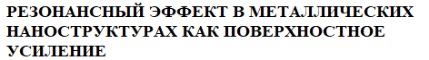
Во время синтеза цвет реакционной смеси изменяется. Первоначально слабо желтая окраска иона AuCl₄- исчезает, раствор становится темно синим, далее фиолетовым и окончательно рубиново-красным (наночастицы Au). Изменение цвета раствора указывает на структурные превращения, происходящие в системе. Методом пропускающей электронной микроскопии установлено, что бесцветный раствор, образующийся сразу после добавления цитрата, содержит золотые нанокластеров диаметром 3-5 нм

Абсорбционная спектроскопия

В основе метода лежит избирательное поглощение (абсорбция) электромагнитных излучений различных участков спектра атомом, ионом или молекулой анализируемого вещества. Поглощая квант света, атом, ион или молекула переходит в более высокое энергетическое состояние. Обычно это переход с основного, невозбужденного уровня на один из более высоких, возбужденных, уровней. Такие электромагнитные переходы вызывают появление в спектрах поглощающих частиц строго определенных полос поглощения. Вследствие поглощения излучения при прохождении его через слой вещества интенсивность излучения уменьшается.
Уравнение, связывающее интенсивность проходящего света и абсорбцию, имеет вид:

$A=\text{lg}(\frac{I_{0}}{I})$ (1)
А - абсорбция света,
I₀ – интенсивность входящего света,
I – интенсивность выходящего света.
Абсорбция разбавленных растворов подчиняется закону Бугера-Ламберта-Бера:
$A=ε\left(λ\right)\text{Cl}$ (2)
l– толщина оптического слоя (длина кюветы),
с – концентрация вещества в растворе
ε(λ)- коэффициент поглощения, зависящий от длины волны.

Рис. 4. Схематическое изображение адсорбции света

Адсорбционные спектры соединений представляют собой графики в координатах А-f(λ). Молекулы по-разному взаимодействуют с разными длинами волн (λ), т.е. свет одних волн они поглощают сильнее, других слабее, поэтому в спектрах появляются максимумы. Окрашенные соединения имеют один или больше максимумов (λ_{макс}) в видимой части (400-700нм), бесцветные растворы поглощают в ультрафиолетовой (200-400 нм) части спектра.

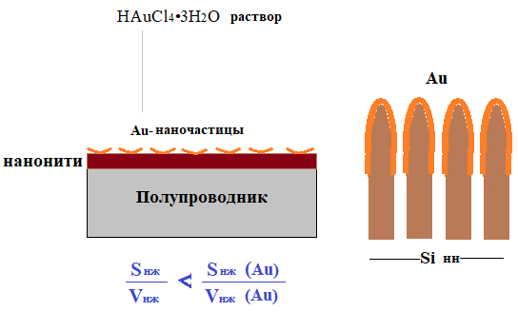

Оптические свойства растворов наночастиц золота

Поверхностный плазмонный резонанс

Если размер частицы много меньше длины волны падающего света, то перемещение электронов приводит к возникновению диполя. В результате возникает сила, стремящаяся возвратить электроны в положение равновесия. Величина возвращающей силы пропорциональна величине смещения, как для типичного осциллятора, поэтому можно говорить о наличии собственной частоты коллективных колебаний электронов в частице. Если частота колебаний падающего света совпадает с собственной частотой колебаний свободных электронов вблизи поверхности металлической частицы, наблюдается резкое увеличение амплитуды колебания «электронной плазмы», квантовым аналогом которой является плазмон. Это явление получило название поверхностный плазмонный резонанс (ППР).

Схема образования поверхностного плазмонного резонанса для наночастиц в виде сферы и стержней

В спектре поглощения света появляется пик. Для частиц благородных металлов с размером порядка 10-100 нм ППР наблюдается в видимой области спектра и в ближнем инфракрасном диапазоне. Его положение и интенсивность зависит от размера, формы наночастиц и локального диэлектрического окружения. Золотые наночастицы сферической формы с диаметром 10-25 нм имеют пик поглощения вблизи 520 нм

Спектры поглощения золотых наностержней в зависимости от их размерных факторов (отношения длины к ширине)
Положение ППР в спектре изотропных сферических наночастиц золота относительно в малой степени зависит от размера частиц в отличие от частиц анизотропной формы. Например, золотые наностержни (gold nanorod) имеют анизотропную симметрию, и поэтому в спектре поглощения наблюдаются два пика, соответствующие поперечному и продольному плазмонам (рис.7) Поперечный плазмон дает абсорбционный пик при 520 нм, а продольный может проявляться в интервале от 600-1000 нм, т.е. в ближней инфракрасной области. Его положение определяется размерными факторами наностержня, а именно отношением длины к ширине

